Klasa VII – Matematyka i Fizyka

Witajcie. Większość z Was przesyła mi na Messengera zdjęcia swoich zeszytów i wstawiłam już sporo dobrych ocen . Pamiętajcie, żeby systematycznie odrabiać prace domowe, bo najgorsze będą zaległości, a niestety to Was nie ominie. Nadal czekam na prace od niektórych osób…
Dokładnie czytajcie wszystkie informacje. Filmiki i linki są dobrane odpowiednio do tematów lekcji i na pewno pomogą Wam je zrozumieć.
P.S. Gdyby linki nie chciały się otworzyć proszę je skopiować do paska adresowego.

Nie piszcie zadań na kartkach, tylko w zeszytach. Poza tym ja sprawdzam wszystkie prace raz w tygodniu i wtedy piszę do Was na Messengerze, jakie otrzymaliście oceny. Dlatego mam prośbę, nie pytajcie mnie „Co dostałem?” od razu po wysłaniu zdjęć. U mnie nic nie zginie. Wszystko mam zapisane i nic nie kasuję. Żadna praca nie będzie przeoczona. Pamiętajcie, żeby odrabiać lekcje na bieżąco.

Matematyka
Tematy do zrealizowania:
- Potęga potęgi.
- Potęgowanie iloczynu i ilorazu.
- Działania na potęgach.
- Podnoszenie potęgi do potęgi.

Obejrzyjcie filmiki:
https://www.youtube.com/watch?v=ehmD2pVfuk4
https://www.youtube.com/watch?v=Y1yxV1qa4is
https://www.youtube.com/watch?v=Amh1XmTZiJA

Zróbcie notatkę do zeszytu: przepiszcie przykłady rozwiązane na filmikach oraz podane tam wzory (wzory na kolorowo w rameczkach, tak jak to zawsze robiliśmy w szkole).
Następnie samodzielnie rozwiążcie zadania, które zamieściłam poniżej. Oczywiście wszystkie zadania z rozwiązaniami przepisujecie do zeszytu, a nie tylko odpowiedzi.

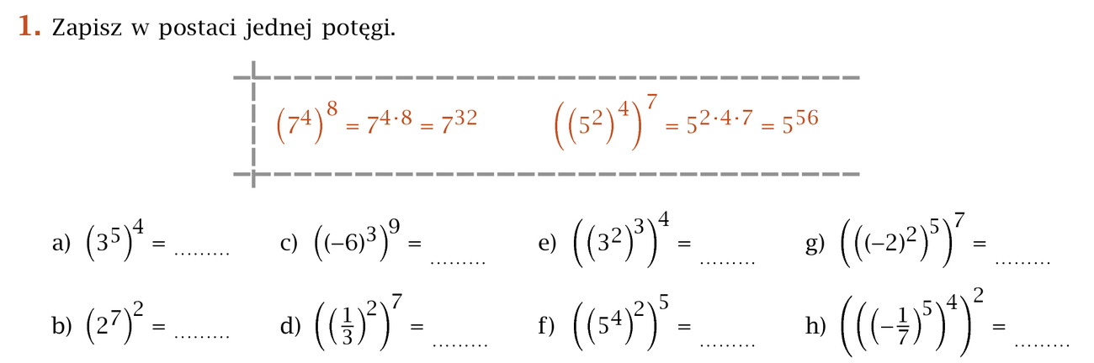

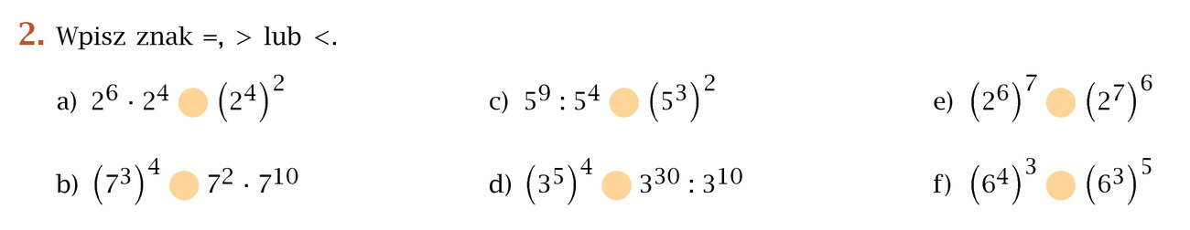

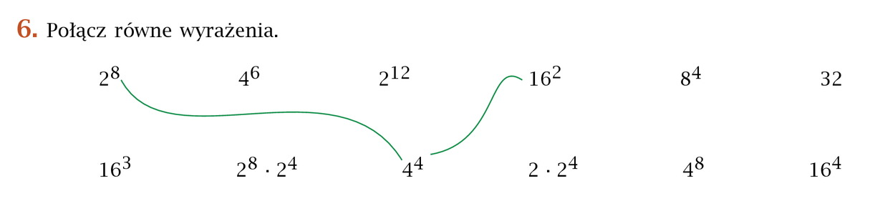

Fizyka
Tematy do zrealizowania:
- Siła tarcia.
- Opory ruchu.

Obejrzyjcie filmik, a następnie wykonajcie polecenia poniżej.
https://www.youtube.com/watch?v=wdUXSPnGMDs

Odpowiedz na pytania:
- Co to jest tarcie statyczne?
- Co to jest tarcie kinetyczne?
- Od czego zależy tarcie?
- Co to jest współczynnik tarcia?
- Jak obliczamy siłę tarcia? Podaj wzór i opisz ten wzór.
- Jak liczymy siłę nacisku?
- Gdzie wykorzystuje się siłę tarcia, a gdzie jest zbędna?
- Zad 1 i 2 (rozwiązane w filmiku).

Powodzenia! Trzymajcie się! Czekam na zdjęcia zeszytów!

Materiały udostępnione służą wyłącznie nauczaniu uczniów poprzez Internet. Objęte są ochroną prawno-autorską i nie wolno ich udostępniać na innych portalach internetowych lub pobierać w celu ich sprzedaży lub jakiejkolwiek innej formy rozprowadzania wśród osób trzecich oraz publicznego prezentowania.

